EUROPEJSKIE DNI PRACODAWCÓW'2018
zaproszenie na konferencję dla pracodawców z Powiatu Wągrowieckiego

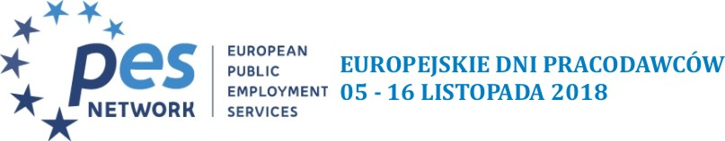
W związku z EUROPEJSKIMI DNIAMI PRACODAWCÓW'2018 (EDP), które obchodzone są od 05 do16 listopada 2018r.
na terenie całej Unii Europejskiej, Powiatowy Urząd Pracy w Wągrowcu serdecznie zaprasza pracodawców działających
na terenie Powiatu Wągrowieckiego do wzięcia udziału w branżowej konferencji tematycznej połączonej z panelem dyskusyjnym.
Podczas konferencji można będzie zdobyć lub poszerzyć wiedzę na temat wsparcia oferowanego Pracodawcom przez Publiczne Służby Zatrudnienia oraz zaproszone instytucje.
Prelegentami będą: przedstawiciele Powiatowego Urzędu Pracy w Wągrowcu oraz reprezentanci instytucji otoczenia biznesu tj.: Zakładu Ubezpieczeń Społecznych, Urzędu Skarbowego, Państwowej Inspekcji Pracy, Państwowego Funduszu Rehabilitacji Osób Niepełnosprawnych oraz Punktu Informacyjnego Funduszy Europejskich.
Konferencja odbywać się będzie 15 listopada 2018r. (czwartek) w sali kinowej Miejskiego Domu Kultury mieszczącego się przy ul. Kościuszki 55 w Wągrowcu w godzinach od 9.00 do 14.00.
Po konferencji możliwe będzie odbycie konsultacji indywidualnych przy stanowiskach przygotowanych w holu MDK Wągrowiec.
Ze względów technicznych, prosimy zgłaszanie chęci uczestnictwa w konferencji najpóźniej do 13 listopada br. telefonicznie pod numerem 67/ 26 21 081 wew. 272 lub osobiście u doradcy klienta na stanowisku 3 i 4 (parter PUP Wągrowiec).
PLAN KONFERENCJI
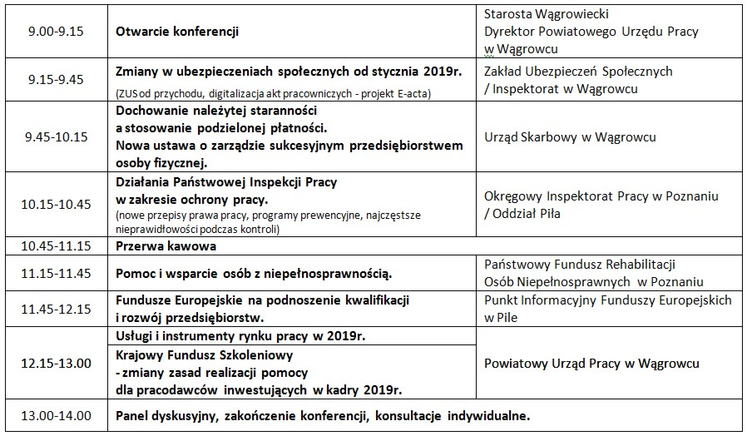
Serdecznie zapraszamy do udziału !

